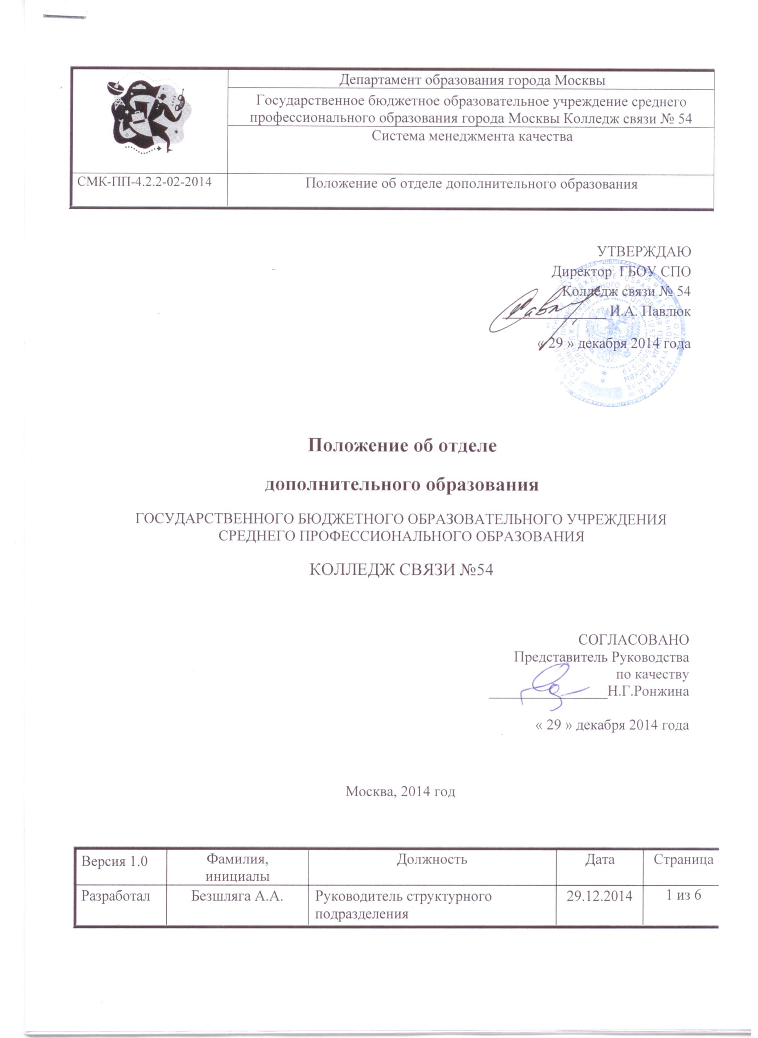

 | Департамент образования города Москвы
 | Государственное бюджетное образовательное учреждение среднего профессионального образования города Москвы Колледж связи № 54
 | Система менеджмента качества
СМК-ПП-4.2.2-02-2014 | Положение об отделе дополнительного образования

УТВЕРЖДАЮ
Директор ГБОУ СПО
Колледж связи № 54
______________ И.А. Павлюк
« 29 » декабря 2014 года

Положение об отделе
дополнительного образования

ГОСУДАРСТВЕННОГО БЮДЖЕТНОГО ОБРАЗОВАТЕЛЬНОГО УЧРЕЖДЕНИЯ
СРЕДНЕГО ПРОФЕССИОНАЛЬНОГО ОБРАЗОВАНИЯ
КОЛЛЕДЖ СВЯЗИ №54

СОГЛАСОВАНО
Представитель Руководства
по качеству
________________Н.Г.Ронжина
« 29 » декабря 2014 года

Москва, 2014 год
Версия 1.0 | Фамилия, инициалы | Должность | Дата | Страница
Разработал | Безшляга А.А. | Руководитель структурного подразделения | 29.12.2014 | 2 из 6

Общие положения
1. Отдел дополнительного образования (далее – ОДО) является самостоятельным структурным подразделением Государственного бюджетного образовательного учреждения среднего профессионального образования города Москвы Колледжа связи № 54 (ГБОУ СПО КС № 54) и подчинен директору.
1.1. Отдел ОДО в своей деятельности руководствуется законодательством Российской Федерации, нормативными документами Министерства образования РФ, Департамента образования города Москвы, Уставом Колледжа связи №54 и другими локальными и нормативными актами, регулирующими деятельность учебного заведения и его структурных подразделений, а также настоящим Положением.
1.2. Деятельность ОДО направлена на:
- формирование и развитие творческих способностей учащихся;
- удовлетворение индивидуальных потребностей учащихся в интеллектуальном, художественно-эстетическом, нравственном и интеллектуальном развитии, а также в занятиях физической культурой и спортом;
- формирование культуры здорового и безопасного образа жизни, укрепление здоровья учащихся;
- обеспечение духовно-нравственного, гражданско-патриотического, военно-патриотического, трудового воспитания учащихся;
- выявление, развитие и поддержку талантливых учащихся, а также лиц, проявивших выдающиеся способности;
- профессиональную ориентацию учащихся;
- создание и обеспечение необходимых условий для личностного развития, укрепление здоровья, профессионального самоопределения и творческого труда учащихся;
- подготовку спортивного резерва и спортсменов высокого класса в соответствии с федеральными стандартами спортивной подготовки, в том числе из числа учащихся с ограниченными возможностями здоровья, детей-инвалидов и инвалидов;
- социализацию и адаптацию учащихся к жизни в обществе;
- формирование общей культуры учащихся.
1.3. Руководителем ОДО является заместитель директора по дополнительному образованию, который организует работу ОДО и несет ответственность за результаты его деятельности.
1.4. ОДО предназначен для педагогически целесообразной занятости детей в возрасте от 6 до 18 лет в их свободное (внеучебное) время, а так же взрослых по общеразвивающим программам для детей и взрослых.
1.5. Содержание образования ОДО определяется образовательными программами – типовыми (примерными), рекомендованными Министерством образования, модифицированными (адаптированными), авторскими.
1.6. Прием обучающихся в ОДО осуществляется на основе свободного выбора детьми и взрослыми образовательной области и образовательных программ.
1.7. Структура ОДО определяется целями и задачами дополнительного образования детей и взрослых, количеством и направленностью реализуемых дополнительных образовательных программ и включает следующие компоненты: кружки, студии, секции, клубы, объединения.
1.8. Штатное расписание ОДО формируется в соответствии с его структурой и может меняться в связи с производственной необходимостью и развитием ОДО (в составе штатных единиц могут быть заведующие отделами, методисты, педагоги-организаторы, мастера производственного обучения, педагоги-психологи, социальные педагоги, педагоги дополнительного образования и др.)
1.9. Объединения ОДО располагаются в ресурсном центре «Юный автомобилист», а также во всех образовательных подразделениях колледжа, в том числе на возмездной основе. Детские объединения могут располагаться в общеобразовательных школах; материально-техническое, программно-методическое, кадровое обеспечение этих объединений и контроль за их работой осуществляет ОДО на основе сетевых договоров.

2. Деятельность ОДО направлена на решение следующих задач:
- создание условий для наиболее полного удовлетворения потребностей и интересов детей, укрепления их здоровья;
- личностно-нравственное развитие и профессиональное самоопределение обучающихся;
- обеспечение социальной защиты, поддержки, реабилитации и адаптации детей к жизни в обществе;
- формирование общей культуры обучающихся;
- воспитание у детей гражданственности, уважение к правам и свободам человека, любви к Родине, природе, семье.

3. Содержание образовательного процесса в блоке дополнительного образования.
3.1. В ОДО реализуются программы дополнительного образования детей:
- различного уровня: дошкольного образования, начального общего образования, основного общего, дополнительное образование взрослых,
- различных направленностей: технической, естественнонаучной, физкультурно-спортивной, художественной, туристско-краеведческой, социально-педагогической,
- дополнительные общеразвивающие программы для взрослых.
3.2. Занятия в детских объединениях могут проводиться по программам одной тематической направленности или комплексным (интегрированным) программам. Для реализации комплексных программ могут быть привлечены два или более педагогов. Распределение учебной нагрузки между ними фиксируется в образовательной программе.
3.3. Содержание образовательной программы, формы и методы ее реализации, численный и возрастной состав объединения определяются педагогом самостоятельно, исходя из образовательно-воспитательных задач, психолого-педагогической целесообразности, санитарно-гигиенических норм, материально-технических условий, что отражается в Пояснительной записке программы.
3.4. Педагогические работники ОДО могут пользоваться типовыми (примерными) – рекомендованными Министерством образования РФ – программами, самостоятельно разрабатывать программы и соответствующие приложения к ним, либо использовать программы других учреждений дополнительного образования детей.
4. Организация образовательного процесса
4.1. Работа ОДО осуществляется на основе годовых и других видов планов, образовательных программ и учебно-тематических планов, утвержденных директором колледжа или его заместителем по дополнительному образованию.
4.2. Учебный год в ОДО начинается 1 сентября и заканчивается 31 мая текущего года. Во время летних каникул учебный процесс может продолжаться (если это предусмотрено образовательными программами) в форме походов, сборов, экспедиций, лагерей разной направленности. Состав обучающихся в этот период может быть переменным. При проведении многодневных походов разрешается увеличение нагрузки педагога.
4.3. Расписание занятий в объединениях дополнительного образования детей составляется с учетом того, что они являются дополнительной нагрузкой к обязательной учебной работе детей и подростков в общеобразовательном учреждении. В этой связи при зачислении в объединение каждый ребенок должен представить справку от врача о состоянии здоровья и заключении о возможности заниматься в группах дополнительного образования по избранному профилю. Расписание составляется в начале учебного года администрацией по представлению педагогических работников с учетом установления наиболее благоприятного режима труда и отдыха обучающихся. Расписание утверждается руководителем ресурсного центра. Перенос занятий или изменение расписания производится только с согласия администрации ОДО и оформляется документально. В период школьных каникул занятия могут проводиться по специальному расписанию.
4.4. Списочный состав детских объединений ОДО составляет:
На первом году обучения – 12-15 человек;
На втором году обучения – 10-12 человек;
На третьем и последующих годах обучения – 8-10 человек.
Списочный состав объединений, использующих компьютерную технику, составляет 12 человек.
В рамках ОДО предусматривается индивидуальная работа с детьми, участвующими в городских, российских и международных конкурсах (от 2 до 6 часов в неделю).
В случае снижения фактической посещаемости в течение года группы могут быть объединены или расформированы. Высвобожденные в этом случае средства используются на открытие новых детских объединений.
4.5. Продолжительность занятий и их количество в неделю определяются образовательной программой педагога, а также требованиями, предъявляемые к режиму деятельности детей в образовательном учреждении дополнительного образования детей.
4.6. В соответствии с программой педагог может использовать различные формы образовательной деятельности: аудиторные занятия, лекции, семинары, практикумы, экскурсии, концерты, выставки, экспедиции и др. занятия могут проводиться как со всем составом группы, так и по звеньям (3-5 человек) или индивидуально.
4.7. Педагог самостоятелен в выборе системы оценок, периодичности и форм аттестации обучающихся. В ОДО используются следующие формы аттестации: тесты, опросы, зачеты, собеседования, олимпиады, смотры, конкурсы, выставки, публикации и др.
4.8. Зачисление обучающихся в ОДО осуществляется на срок, предусмотренный для освоения программы. Отчисление обучающихся производится в ситуациях нарушения ими Устава колледжа, кодекса корпоративной культуры, Правил внутреннего распорядка. За учащимися сохраняется место в детском объединении в случае болезни, прохождения санаторно-курортного лечения.
4.9. Деятельность детей осуществляется как в одновозрастных, так и в разновозрастных объединениях по интересам (учебная группа, клуб, студия, ансамбль, театр и др.). В работе объединения могут принимать участие родители без включения в списочный состав и по согласованию с педагогом.
4.10. Каждый обучающийся имеет право заниматься в объединениях разной направленности, а так же изменять направление обучения.
4.11. В ОДО ведется методическая работа, направленная на совершенствование содержания образовательного процесса, форм и методов обучения, повышение педагогического мастерства работников.

5. Права и обязанности участников образовательного процесса дополнительного образования.

5.1. Участниками образовательного процесса дополнительного образования являются дети в возрасте от 6 до 18 лет, обучающиеся колледжа в возрасте от 14 до 25 лет, взрослые, а также педагогические работники, родители (законные представители) обучающихся.
5.2. Обучающиеся имеют право:
- на получение дополнительного образования в объединениях колледжа в соответствии с утвержденным перечнем на данный учебный год;
- на бесплатное пользование аудиториями, залами, оборудованием, инвентарем, библиотечным фондом колледжа;
- на выбор объединений дополнительного образования, переход из одного объединения в другое, занятия в нескольких объединениях с соблюдением санитарно-гигиенических норм;
- на получение информации о работе объединений дополнительного образования в колледже;
- на уважение человеческого достоинства, свободу совести, на свободное выражение собственных взглядов и убеждений, защиту от физического и морально-нравственного оскорбления;
- на обращение к директору, заместителю директора по дополнительному образованию, руководителю структурного подразделения для разрешения спорных вопросов и конфликтных ситуаций.
5.3. Обучающиеся обязаны:
- выполнять Устав колледжа, правила внутреннего распорядка, распоряжения педагога, администрации;
- уважать достоинство обучающихся и сотрудников колледжа;
- бережно относиться к имуществу колледжа;
- соблюдать правила техники безопасности, санитарии и гигиены, правила электро- и пожарной безопасности, правила поведения в общественных местах.
5.4. Педагогические работники имеют право:
- на защиту своей профессиональной чести и достоинства;
- на свободу выбора примерной, авторской или экспериментальной образовательной программы, определяющей педагогическую деятельность;
- на выбор и применение методик обучения и воспитания, учебных пособий и материалов, методов оценки знаний, умений и навыков обучающихся;
- на повышение своей квалификации по любой форме (курсы повышения квалификации с отрывом и без отрыва от производства, участие в фестивалях, конкурсах, выставках для педагогов дополнительного образования, посещения занятий коллег и др.);
- на обращение в аттестационную комиссию колледжа или городскую аттестационную комиссию по вопросу присвоения квалификационной категории на добровольной основе;
- использование социальных гарантий и льгот, установленных законодательством РФ и дополнительных льгот, предоставляемых педагогическим работникам в городе Москве.
5.5. Педагогические работники обязаны:
- выполнять требования должностной инструкции;
- соблюдать правила техники безопасности и охраны труда, санитарно-гигиенические требования, правила электро- и пожарной безопасности;
- быть ответственными за жизнь и здоровье воспитанников во время организации образовательной деятельности;
- разрабатывать и вовремя оформлять учебную, планирующую и отчетную документацию, дидактические и методические материалы для организации образовательного процесса объединения дополнительного образования;
- комплектовать состав обучающихся учебной группы объединения дополнительного образования и принимать меры по его сохранению в течение срока обучения; при необходимости проводить дополнительный набор обучающихся;
- организовывать образовательный процесс в учебной группе в соответствии с расписанием занятий; своевременно предупреждать воспитанников и администрацию о переносе или отмене занятий, готовить учебное помещение, оборудование, инвентарь до начала занятий;
- изучать личность воспитанника, учитывать его возрастные и индивидуальные особенности при выборе форм, методов и средств обучения; выявлять способности обучающихся, способствовать их развитию, обеспечивать соблюдение прав и свобод детей на занятиях;
- повышать свою профессиональную квалификацию, участвовать в работе педагогических советов, методических объединений, семинаров, конференций, проводить открытые и итоговые занятия.
5.6. К педагогической деятельности по дополнительному образованию допускаются лица, имеющие высшее или среднее профессиональное образование, отвечающие требованиями квалификационных характеристик, определенных для соответствующих должностей педагогических работников.
5.6. Отношения работника, ведущего дополнительное образование, и администрации колледжа регулируются трудовым договором, условия которого не могут противоречить трудовому законодательству Российской Федерации.
5.7. Отчисление обучающегося осуществляется на основании письменного заявления. Заявление может быть подано родителями (законными представителями) обучающегося либо им лично, если его возраст достигает 14 лет.
В случае невозможности написания заявления, администрация ГБПОУ «Колледж связи №54» оставляет за собой право по письменному уведомлению отчислить обучающего по приказу директора ОУ.

